**Compte-rendu de la croisière en Catamaran à Voile du 15/10 au soir au 22/10/2022**

Samedi 15/10/2021

Nous arrivons tous comme prévu à l’aéroport de Nantes. Les covoiturages anticipés se sont déroulés comme initialement programmés. Le décollage se passe à l’heure prévue vers 15h30 (3h30 de vol) pour une arrivée à l’aéroport d’Athènes à 20h00 heure locale, soit une heure de décalage horaire par rapport à la France. La nuit tombe donc plus vite en Grèce qu’en France, ce qui nous demandera beaucoup d’effort d’adaptation pour les apéros de la semaine…

A la sortie de l’aéroport, notre chauffeur de minibus pour le transfert Aéroport-Marina nous attend avec son petit panneau « ADAS », ce qui nous permet de l’identifier immédiatement.

Nous lui indiquons que nous nous rendons à la marina d’Alimos « peer » N°1, ce qui a son importance compte-tenu de la taille de la Marina, véritable « parking à bateaux quasi exclusivement de location »…

Nous arrivons vers 20h45 comme prévu et commençons à nous installer dans les 2 catamarans Lagoon 400 S2 qui nous attendent. Nous nous répartissons (2*10 personnes) dans ces 2 « caravanes des mers » selon la programmation des équipages pré-établis :

Catamaran n°1 : Brendan (skipper), Eric (co-skipper), Patrick et Sylvie R., Josette et Stéphane, Jocelyne et Pascal, Laurine, Michèle.

Catamaran n°2 : Thierry (skipper), Marie-Line (co-skipper), Mickaël, Yanick B., Natasha M., Loïc et Sylviane, Guillaume, Martine, Adly.

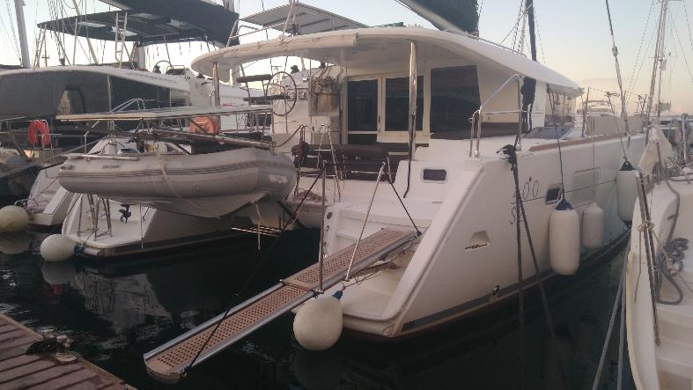

Une fois l’installation effectuée, il est urgent de trouver un restaurant pour le soir, le timing étant trop juste pour faire des courses. Nous trouvons refuge à la « Taverna Vassilis » ou le repas est copieux.

Dimanche 16/10/2022

Pendant que les skippers et co-skippers restent aux bateaux pour les formalités administratives et les explications techniques des catamarans, le dimanche matin est consacré à une opération commando « courses alimentaires » qui commence pour tous les autres. Il s’agit de prévoir les réserves pour la semaine tout en optimisant le budget et en économisant ses muscles. Une solution de livraison à quai a été trouvée.

Nous levons les amarres Dimanche en début d’après-midi pour un cap sur l’île d’Egina située à 4h de navigation environ. Nous entrons dans le port d’Egina vers 17h30, décidés à nous amarrer à quai, compte-tenu du vent annoncé. Malheureusement, il n’y a plus de place au port et nous devons opter pour un plan B qui consistera à mettre l’ancre à proximité du port pour passer une nuit bercée par le flot des vagues. La nuit n’a pas été aussi calme que prévue surtout pour l’équipage de Brendan, puisque l’ancre ne tenait pas et a dérapée à plusieurs reprises, obligeant à refaire la manœuvre plusieurs fois et de nuit… Bref première nuit difficile pour certains…

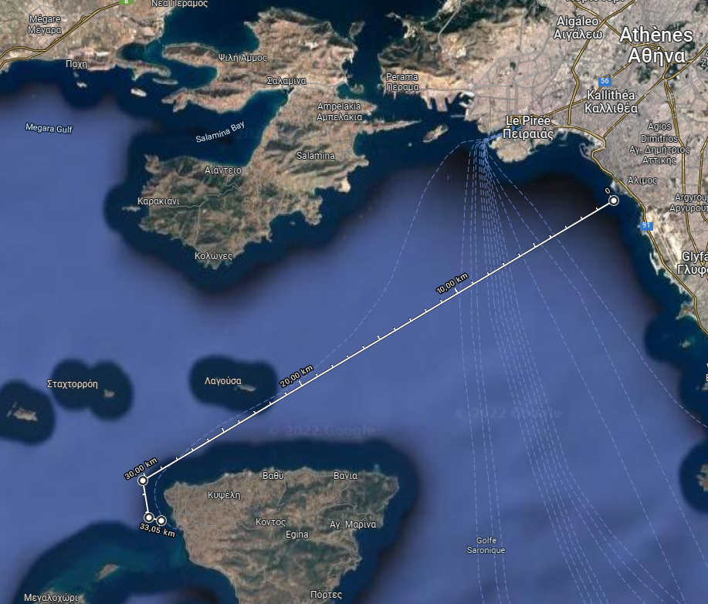

Lundi 17/10/2022

Le plan initial est de trouver une place au port d’Egina pour reposer les équipages et mettre pied à terre pour visiter, en espérant que des bateaux quitteront le port le matin. Quelques bateaux quittent le port effectivement mais nous n’arrivons pas à nous insérer au bon moment, les places étant prises d’assaut. Nous décidons finalement de faire route vers Poros qui est un port avec une capacité d’accueil plus importante. Le vent est assez soutenu (20 à 25 nœuds) mais nous sommes au portant (vent dans l’dos) et nous mettons uniquement la voile d’avant, ce qui nous fait avancer assez efficacement et confortablement vers Poros.

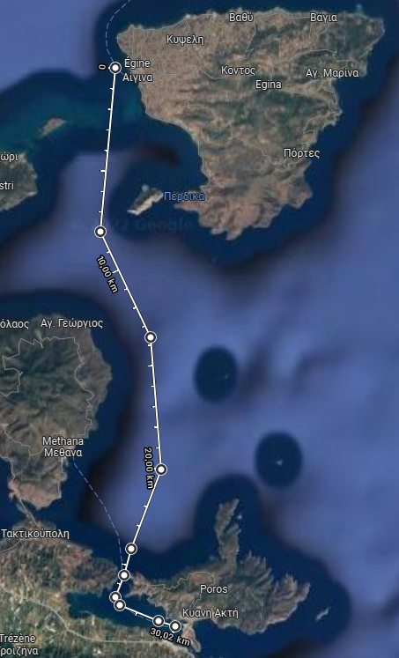

Avec une vitesse de croisière de 6 à 7 nœuds, nous arrivons à Poros assez tôt vers 16h30. Les paysages avant Poros sont magnifiques (baie des Russes) et relativement protégés du vent du nord. Bien décidés à trouver une place au port, il faut un peu batailler avec la concurrence des autres bateaux afin de se faire une place. Nous arrivons finalement à nous amarrer. Ici, la technique d’amarrage est un peu particulière : il faut dérouler l’ancre en marche arrière (avant du bateau maintenu par l’ancre) et rajouter des amarres à l’arrière du bateau. Bien accrochés, nous pouvons mettre pied à terre et visiter les ruelles bien sympathiques de Poros et sa tour de l’horloge.

|  |  |
| --- | --- |
|  |  |
| Mardi 18/10/2022 |  |

Grasse matinée, repos et ballades encore un peu à Poros. La météo étant un peu forte en mer, nous décidons de rester dans ce lieu abrité pour la journée et d’aller dormir au mouillage dans la jolie baie des russes située à proximité. Un catamaran part en éclaireur afin de voir s’il y a de la place pour 2 catamarans. Nous nous amarrons avec la technique du « bout à terre » qui consiste, une fois l’ancre en place à amarrer l’arrière du bateau grâce à un cordage amené et tendu à terre (merci à Mikaël pour ses performances de nageur) et confirmons au 2ème équipage qu’ils peuvent nous rejoindre. Petit soucis pour la deuxième équipe : en voulant quitter le port de Poros, leur ancre s’est accrochée dans un vieux bout de chaîne qui traînait au fond…(pas d’chance). L’intervention d’un plongeur a été nécessaire pour démêler le tout et la deuxième équipe finit par nous rejoindre au mouillage de la baie des russes pour finir l’après-midi agrémentée de baignades et d’observation des poissons et oursins dont certains ont gardé des petits souvenirs intra-musculaires…

Le drone d’Adly commence à bourdonner pour faire quelques photos/vidéos bien sympas des catamarans vue d’en haut !

Apéro tous ensemble réunis sur un seul catamaran pour de se remettre de nos émotions !

|  |  |
| --- | --- |
|  |  |
|  |  |
|  | |

Mercredi 19/10/2022

Départ à 8 h30-9h00 pour aller sur l’île d’Hydra située à 3-4h de navigation. On espère qu’en partant de bonne heure, il y aura une place au port d’Hydra… Le vent est au rendez-vous et nous permet d’arriver assez tôt à Hydra, nous y sommes vers 12h30. Malheureusement, pas de place non plus, malgré une période plutôt de fin de saison touristique. Nous n’imaginons pas comment cela doit être en plein été…

Nous décidons de débarquer l’essentiel de la troupe grâce aux annexes des bateaux pour qu’ils visitent cette île réputée pour ces ruelles, ses paysages magnifiques et ses ânes. Pendant ce temps, Skippers et co-skippers vont repérer un mouillage abrité (île de Dokos) situé à 1h de navigation. L’endroit pressenti sera parfait pour la nuit. Nous récupérons tout le monde à 17h à Hydra pour nous installer dans la baie de Dokos ou le coucher de soleil est magnifique.

|  |  |
| --- | --- |
|  |  |
|  |  |
|  |  |

Jeudi 20/10/2022

La météo annoncée se dégrade par le Sud et l’Est avec des vents annoncés assez forts (30 nœuds). Il est de toute façon temps de remonter et décidons d’aller au mouillage d’Agistri aux eaux cristallines et une des îles situées le plus à l’ouest et donc moins ventée compte-tenu de la météo du moment. Départ aux aurores à 8h pour 6 à 7 h de navigation. La météo n’est finalement pas si terrible mais avec le vent de face, nous arriverons vers 17h30 au mouillage d’Agistri qui est effectivement aux eaux remarquablement cristallines (visibilité sous l’eau de 30m ☺…). Nous avons juste le temps de nous baigner et pour certains de mettre pied à terre avant la nuit pour grimper sur la colline enserrant la baie et observer le paysage dont on ne se lasse pas.

|  |  |
| --- | --- |
|  |  |
|  |  |

Vendredi 21/10/2022

Il est déjà temps de penser au retour à notre point de départ de la marina d’Alimos. Nous devons y être pour 18h le soir, ce qui nous laisse le temps pour quelques baignades matinales et pour visiter l’île quasi déserte ou nous avons posé l’ancre. Nous partons vers 11h30 pour le premier équipage et après déjeuner pour le deuxième. Nous ferons une halte déjeuner sur l’île Platia puis remettront les voiles pour la dernière après-midi de navigation pour atteindre la marina d’Alimos vers 18h30. Les conditions sont un peu plus rudes pour ceux au poste de pilotage qui prennent quelques embruns tandis que d’autres font du bronzing sur les banquettes bien protégés du vent. Le contraste est impressionnant…

|  |  |
| --- | --- |
|  | |
|  | |
|  |  |

Nous sommes bien de retour à notre port d’attache mais les vacances ne sont pas finies parce que notre avion de retour à NANTES n’est que Samedi soir, ce qui nous laisse toute la journée du Samedi pour du tourisme « terrestre ».

Samedi 22/10

Départ à 9 h pour la visite de l’acropole et des quartiers sympas d’Athènes. Les photos suffisent…

|  |  |
| --- | --- |
|  |  |
|  |  |
|  |  |
|  |  |

Puis départ à 17h30 pour l’aéroport…

Petits mots pour les oubliés du récit (à compléter) :

* N°1 : Patrick et Sylvie, malgré leur volonté, n’ont pas dormis seuls…, ils ont été accompagnés toutes les nuits par le chant strident d’un grillon ne s’exprimant que la nuit. Celui-ci, coincé dans la cloison du bateau a été indélogeable et a même obligé Patrick et Sylvie à déménager pour la nuit dans le carré du bateau afin de pouvoir dormir. Une fois de retour à son port d’attache, le grillon est redevenu muet…
* N°2 : A noter qu’un équipage a été légèrement avantagé quant à la complémentarité de l’équipage : nous avions tout d’abord un cuisto à bord (Yanick) aux idées très appréciées (gambas flambées à l’Ouzzo, côtes de bœufs, etc.). Côté courses, nous avions la super-organisée Natacha et Sylviane en super-intendante qui s’est chargée de remettre de l’ordre quand le ménage partait en sucette… Natacha possède une double compétence en Massage très appréciée aussi, Guillaume pourra en témoigner. Martine a fait bénéficier l’équipage de ses talents de prof de Yoga. Marie-Line passionnée du réglage fin des voiles nous a permis de concurrencer l’expérimenté Brendan. Mikaël a été notre nageur, accrocheur de bout à terre et adepte de pilotage quand le vent est au rendez-vous. Adly et son drone nous ont permis d’avoir de belles photos d’en haut et nous aurait permis de retrouver Guillaume si on l’avait perdu…Et enfin Loïc a apprivoisé le guindeau électrique pour nous accrocher solidement l’ancre dès que nécessaire. Bref une équipe de compèt !
* N°3 : parallèlement l’équipage de Brendan a eu la réputation d’essuyer une catastrophe par jour : jour et nuit 2 (ancre qui dérape obligeant à des réveils et manœuvres), jour 3 : ancre coincée dans le port, jour 4 : quelques barbouillées, mal de mer, jour 5 : Patrick & Sylvie abandonne la lutte contre le grillon et déménagent, jour 6 : Eric passe à travers le plancher de la cabine de pointe avant, se rappant au passage les tibias…, jour 7 : le grillon est peut-être décédé !
* N°4 : Merci à tous pour votre bonne humeur, pour la belle aventure que nous avons vécue ensemble et merci à l’ADAS pour avoir rendu possible ce voyage mémorable !